ADI SOYADI:  SINIFI NO: | 2025-2026 EĞİTİM ÖĞRETİM YILI  BAYRAMYAZI ORTAOKULU  5-6-7-8.SINIF AHLAK VE YURTTAŞLIK EĞİTİMİ II  1. DÖNEM 2. BEP YAZILI | PUAN

PUAN | 1.SORU | 2.SORU | 3.SORU | 4.SORU | 5.SORU | 6.SORU | 7.SORU | 8.SORU
PUAN | 15 | 10 | 15 | 15 | 15 | 10 | 10 | 10

SORU 1. Hasan’ın babası, yeni taşınan komşusuna yiyecek yardımı yapmıştır.
Bu davranış hangi değeri gösterir?
CEVAP:

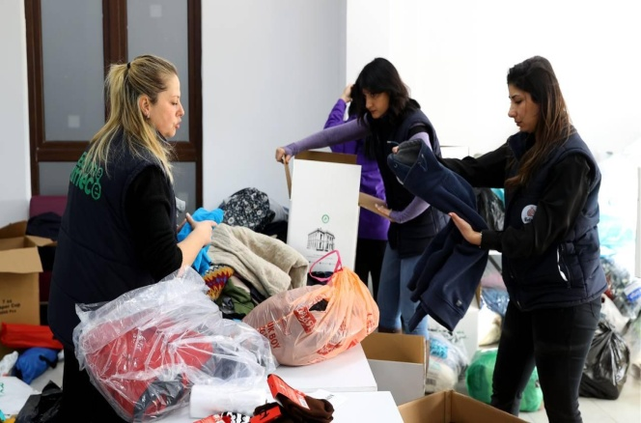
SORU 2. Çınar Apartmanında oturan aileler, depremde zarar gören insanlar için kendi aralarında para ve gıda toplayıp ihtiyaç sahiplerine yardım götürmüşlerdir.
Buna göre Çınar Apartmanında oturan aileler hangi değere göre davranmıştır?
CEVAP:

SORU 3. “Sevelim sevilelim” sözü bize ne anlatmaktadır? Düşüncelerinizi yazınız.
CEVAP:

SORU 4. Öğretmeniniz, sıranızı temiz tuttuğunuz ve iyi kullandığınız için sizi tebrik etmiştir.
Bu davranışınız nasıl bir öğrenci olduğunuzu gösterir?
CEVAP:


SORU 5. Çevreyi temiz tutmak neden önemlidir?
Düşüncelerinizi yazınız.
CEVAP:

SORU 6. Mehmet, sınıfa yeni gelen arkadaşı hakkında bilgisi olmadan onun iyi biri olmadığını düşünmüştür.
Buna göre Mehmet nasıl davranmıştır? Yazınız.
CEVAP:

SORU 7. Kalıp yargı, bir kişi ya da bir grup hakkında herkesi aynı şekilde düşünmek, insanları tanımadan karar vermek demektir. “Yaşlılar teknolojiden anlamaz.” demek bir kalıp yargıdır.
Buna göre siz de bir kalıp yargı cümlesi yazınız.
CEVAP:

SORU 8. Ali, ailesiyle birlikte yurt dışına seyahat eder. Gittiği ülkede insanların selamlaşma şeklinin Türkiye’den farklı olduğunu fark eder. Ali, bu duruma önce şaşırır ancak insanların bu davranışı kendi kültürlerine göre yaptığını öğrenir.
Buna göre Ali, farklı kültürlere karşı nasıl davranmalıdır? Yazınız.
CEVAP:

Zeki DOĞAN – Sosyal Bilgiler Öğretmeni – www.sosyalciniz.net
BAŞARILAR...

5-6-7-8. SINIF AHLAK VE YURTTAŞLIK EĞİTİMİ II
1. DÖNEM 2. BEP YAZILI KONU SORU DAĞILIM TABLOSU
SENARYO 1

ÖĞRENME ALANI | SORU NO | KAZANIM | PUAN DEĞERİ
BİREY  VE  AHLAK | 1 | AYE.2.1.5. Yakın çevresindeki olay ve olguları ahlaki ölçütler doğrultusunda değerlendirir. | 15
BİREY  VE  AHLAK | 2 | AYE.2.1.6. Güncel olayları ahlaki ölçütler doğrultusunda değerlendirir. | 10
TOPLUM VE  AHLAK | 3 | AYE.2.2.1. Ahlakın iyiliğe yönelik boyutunu açıklar. | 15
TOPLUM VE  AHLAK | 4 | AYE.2.2.2. Günlük yaşamında karşılaştığı bir olayı ortak fayda temelinde tartışır. | 15
TOPLUM VE  AHLAK | 5 | AYE.2.2.3. Toplumsal sorunların çözümüne yönelik ahlaki sorumluluk içeren öneriler sunar. | 15
TOPLUM VE  AHLAK | 6 | AYE.2.2.4. Ön yargı ve kalıp yargılarda toplumun rolünü analiz eder. | 10
TOPLUM VE  AHLAK | 7 | AYE.2.2.4. Ön yargı ve kalıp yargılarda toplumun rolünü analiz eder. | 10
TOPLUM VE  AHLAK | 8 | AYE.2.2.5. Farklı toplumlardaki insan davranışlarının ahlaki boyutlarını karşılaştırır. | 10

